CRITÉRIOS DE CONSISTÊNCIA

CÓDIGO DE BARRAS E LINHA DIGITÁVEL DE TÍTULOS DE COBRANÇA

I - CONSISTÊNCIA DO COD.BARRAS DA FICHA DE COMPENSAÇÃO

1) Composição: 44 caracteres, com a seguinte distribução :
Código do Banco (03)
Código de Moeda (01)
Dígito Verificador Geral (DV) (01)
Valor do documento (14)
Campo livre de uso do banco emitente do bloquete (25)

Exemplo do Código de Barras na Ficha de Compensação:

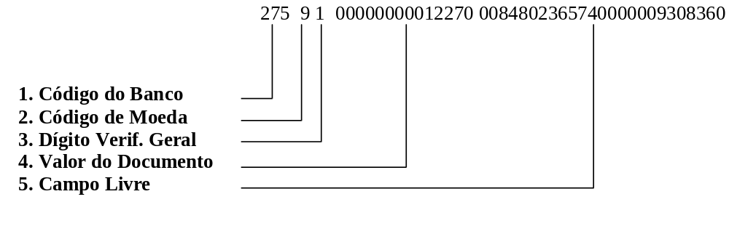
2) Cálculo do Dígito Verificador Geral:
Aplicar a rotina de cálculo de dígito Módulo 11, atribuindo os pesos de 2 a 9, da
direita para a esquerda.

Exemplo:
275 9 00000000012270 0084802365740000009308360
Pesos : 432 9 87654329876543 2987654329876543298765432

Cálculo : 638 dividido por 11 = 58, resto = 0

DV = 11 - resto , se resto = 0 ou 1, o Dígito será = 1.

3) Critérios de consistência :
A) Código de Barras - Deve ser númerico, e diferente de zeros
B) Código do Banco - Bancos válidos na compensação
C) Se Dígito Verificador Geral = 0, não será feita a consistência deste dígito.
D) Código de Moeda - Não é validado.
E) Valor Documento - Deve ser menor que 50000000000
F) Títulos do Banco Real - Consistido os dados do Campo Livre referentes a
Agência/Conta/Dígito

II - CONSISTÊNCIA DA LINHA DIGITÁVEL DA FICHA DE COMPENSAÇÃO

Linha de digitação = representação numérica do Código de Barras

1) Composição: 47 caracteres, distribuidos em 5 campos, sendo que nos 3 primeiros a
última posição é um Dígito Verificador Parcial (Módulo 10) e o Campo 4 é o Dígito
Verificador Geral (Módulo 11).

Campo 1 (10 posições) => Cod. Banco (3) + Cod.Moeda (1) + 5 primeiras posições
do Campo Livre (5) + Dígito Verif. Parcial 1 do Campo 1

Campo 2 (11 posições) => Posições 6 a 15 do Campo Livre (10) + Dígito Verificador
Parcial 2 do Campo 2

Campo 3 (11 posições) => Posições 16 a 25 do Campo Livre (10) + Dígito Verif.
Parcial 3 do Campo 3

Campo 4 (1 posição) => Digito Verificador Geral calculado da mesma forma
utilizada no Código de Barras, ou seja não considera os
campos de dígitos parciais

Campo 5 (14 posições) => Valor do documento . A impressão no bloquete deve
ser com supressão de zeros e sem edição. Para envio de
dados ao banco preencher com zeros a esquerda e sem
edição.

Exemplo da Linha Digitável na Ficha de Compensação:

Campos : ==> 1 2 3 4 5
__________ ___________ __________ __ _______
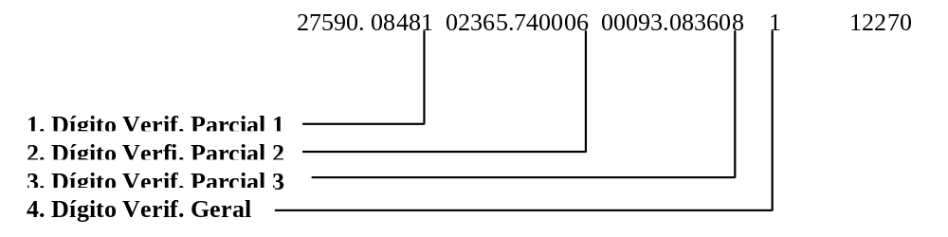

2) Cálculo dos Dígitos Verificadores Parciais (1, 2 e 3)
Utilizar módulo 10, atribuindo os pesos 2,1,2,1, ... da direita para a esquerda.

Exemplo: 2 7 5 9 0 . 0 8 4 8 1

Pesos : 2 1 2 1 2 1 2 1 2

Cálculo : 39 dividido por 10 = 3, resto = 9.

Dígito Verificador = 10 - resto = 10 - 9 = 1, se resto = 0, o Dígito será = 0.

3) Cálculo do Dígito Verificador Geral (DV)
Efetuar a seguinte composição da linha de digitação e aplicar a rotina de cálculo de
dígito Módulo 11, atribuindo os pesos de 2 a 9, da direita para a esquerda.

Pos.1 a 3 Pos.4 Pos.34 a 47 Pos.5 a 9 Pos.11 a 20 Pos.22 a 31
--------- ------- --------------------- ---------- -------------- -------------
275 9 00000000012270 00848 0236574000 0009308360

Pesos : 432 9 87654329876543 29876 5432987654 3298765432

Cáculo : 638 dividido por 11 = 58, resto = 0

DV = 11 - resto , se resto = 0 ou 1 o Dígito Verif. Geral será = 1.

4) Critérios de consistência :
A) Linha Digitável - Deve ser númerica, e diferente de zeros
B) Código do Banco - Bancos válidos na compensação
C) Se Dígito Verificador Geral = 0, não será feita a consistência deste dígito.
D) Código de Moeda - Não é validado.
E) Valor Documento - Deve ser menor que 50000000000
F) Títulos do Banco Real - Consistido os dados do Campo Livre referentes a
Agência/Conta/Dígito

III - CAPTURA DO CÓDIGO DE BARRAS / LINHA DE DIGITAÇÃO E
FORMATAÇÃO DOS DADOS NO ARQUIVO

1) O cliente deverá prever a captura do Código de Barras / Linha de Digitação no
seu aplicativo de Contas a Pagar.

2) Código de Barras

A captura do Código de Barras deverá ser feita através de Leitora ou
Caneta de código de barras. Esse equipamento poderá ser conectado via
Interface RS-232C ou via teclado.
O campo do arquivo para armazenar esta informação deve ter 44 posições.

3) Linha de Digitação

Para digitar os dados da Linha de Digitação, considerar 2 (dois) campos distintos
para entrada de dados, sendo o primeiro para receber as informações dos Campos
1 a 4 e o outro para receber o Campo 5, que refere-se ao Valor e na edição no
bloqueto não são considerados os zeros a esquerda.
Não digitar os pontos.
Para validar a Linha de Digitação, concatenar os dois campos da entrada de dados.
O campo do arquivo para armazenar esta informação deve ter 47 posições.

